FunniFin Workshop Planner
Manuale User
Questo documento isola l'intero percorso pubblico del cliente: dalla scelta degli interessi all'invio della richiesta. Le figure principali sono nuove catture dello stesso flusso; le figure di riferimento riprendono le immagini annotate gia usate nel manuale utente.

Perimetro
- Include esclusivamente il ruolo Cliente e la vista pubblica.
- Esclude login, console FunniFin, esperto, brand, notifiche riservate e backend operativo.
- Mantiene i riferimenti del manuale solo quando servono a spiegare componenti condivisi del flusso cliente.

Sequenza completa
Step | Obiettivo cliente | Uscita attesa
Interessi | Selezionare ambiti e temi | Consigli o catalogo abilitati
Consigliati | Valutare proposta automatica | Workshop consigliati aggiunti o salto manuale
Workshop | Comporre il carrello | Percorso e preventivo aggiornati
Personalizza | Richiedere su misura | Opzioni custom applicate o saltate
Date | Proporre calendario | Date confermate per tutti i workshop
Materiali | Caricare asset opzionali | Materiali collegati o step saltato
Invio | Inserire contatti e inviare | Richiesta salvata e recap preparato

1. Interessi
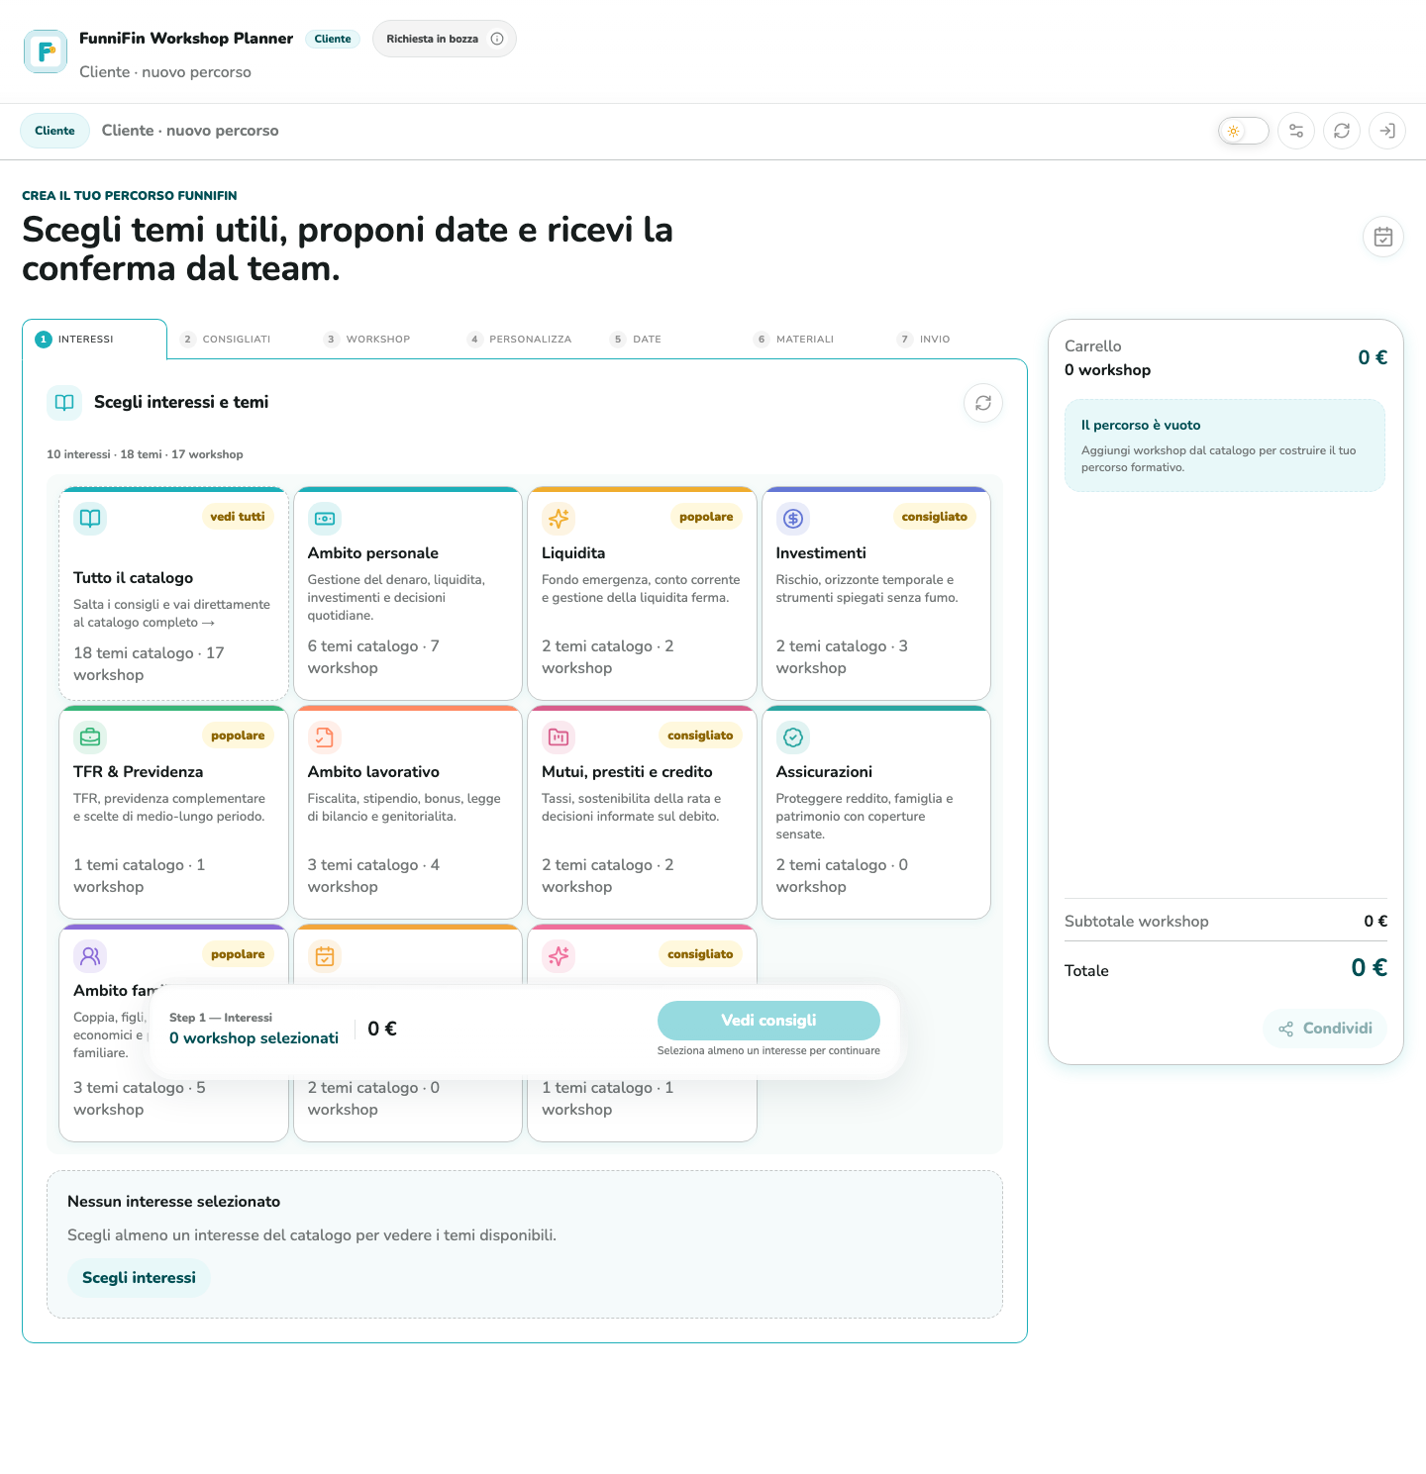
Schermata flusso cliente - 1. Interessi

Cosa succede
- Il cliente entra nella vista pubblica, senza autenticazione e senza elementi riservati.
- Seleziona uno o piu interessi; i temi collegati vengono attivati e possono essere raffinati.
- La CTA resta bloccata finche non esiste almeno una scelta utile per generare il percorso.

Controlli da verificare
- Stepper visibile sul percorso cliente.
- Bottom bar con stato, totale e hint di avanzamento.
- Accesso area riservata separato dal percorso pubblico.

Immagini riprese dal manuale utente
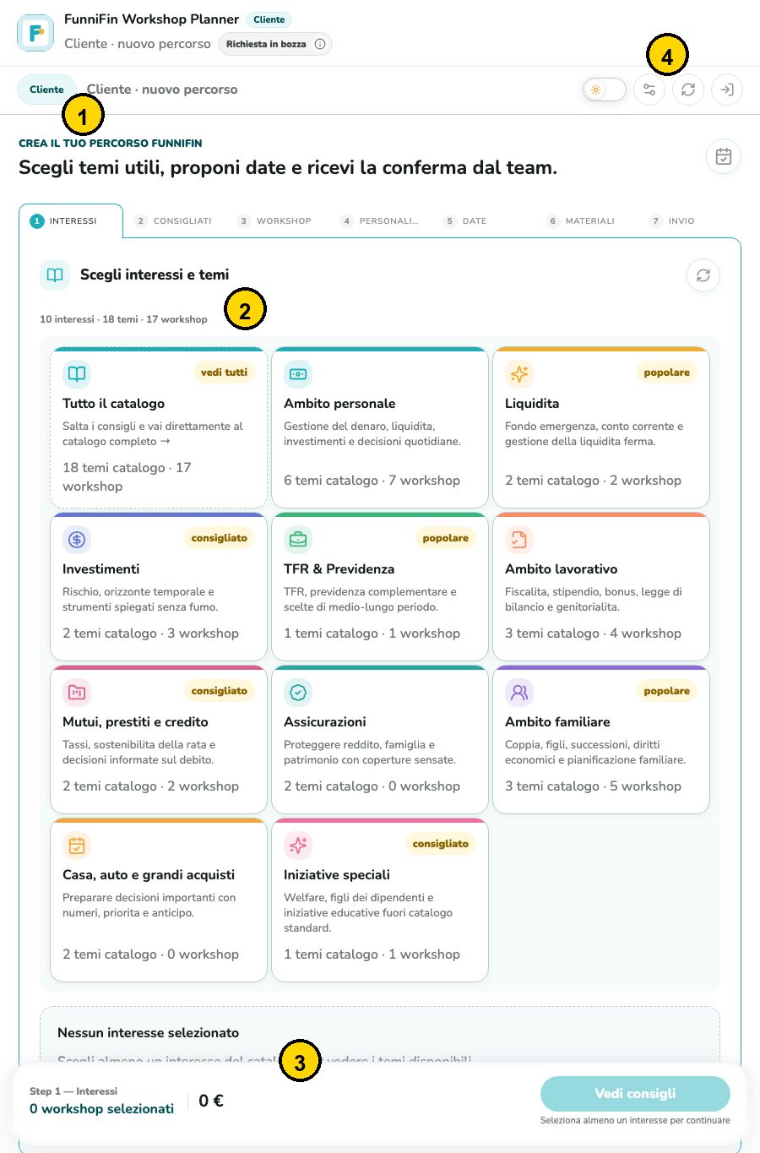
Riferimento manuale utente: fig-02-cliente-partenza-vuota.png
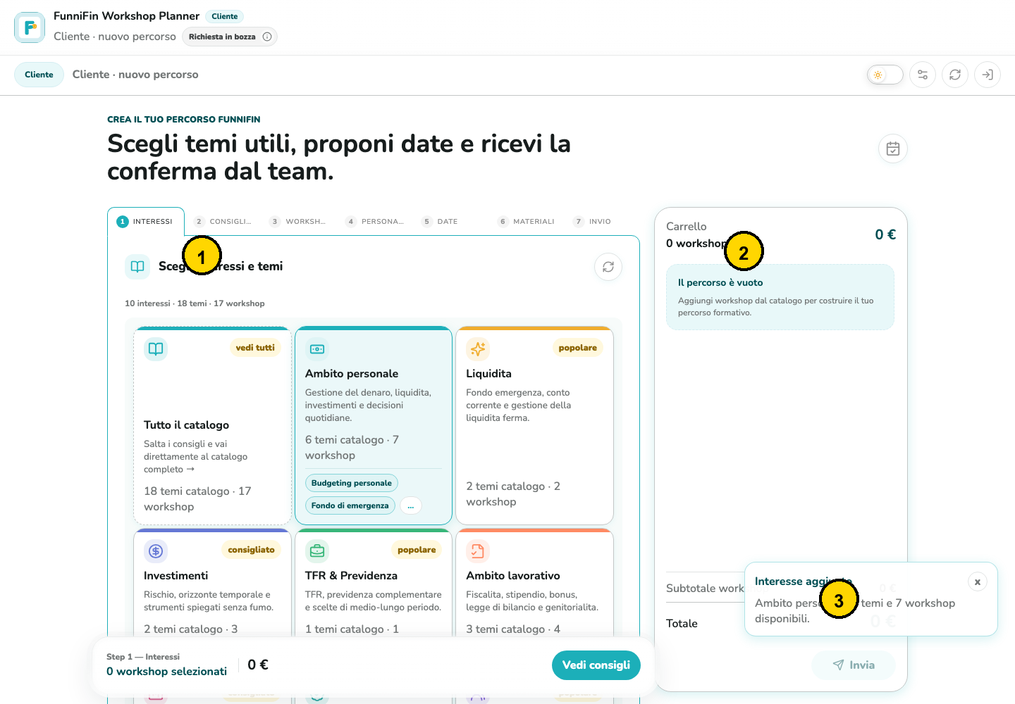
Riferimento manuale utente: fig-04-cliente-interessi-temi.png
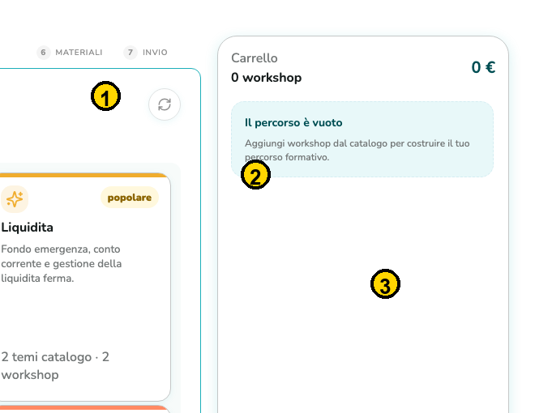
Riferimento manuale utente: fig-05-cliente-filtri-temi.png

2. Consigliati
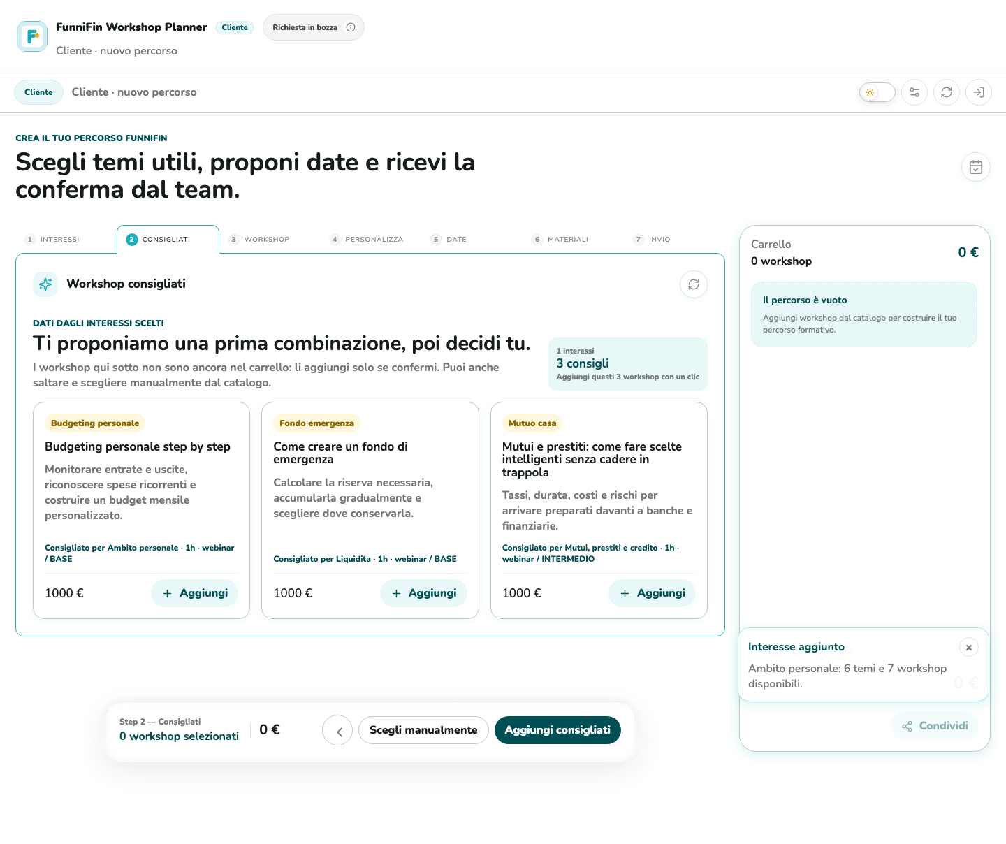
Schermata flusso cliente - 2. Consigliati

Cosa succede
- Il sistema propone una prima combinazione di workshop coerente con interessi e temi scelti.
- Il cliente puo aggiungere tutti i consigli con un clic oppure saltare al catalogo manuale.
- I workshop consigliati non entrano nel carrello finche il cliente non conferma.

Controlli da verificare
- Numero interessi e numero consigli esplicitati.
- Card con prezzo, durata, formato e azione Aggiungi.
- Azione secondaria Scegli manualmente disponibile nel footer.

Immagini riprese dal manuale utente
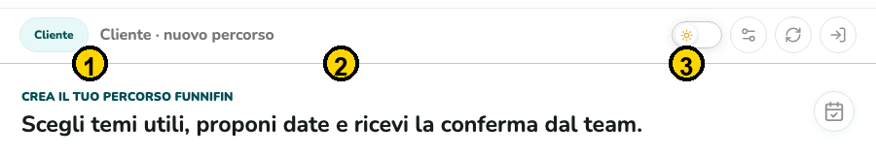
Riferimento manuale utente: fig-03-cliente-stepper-e-stato.png
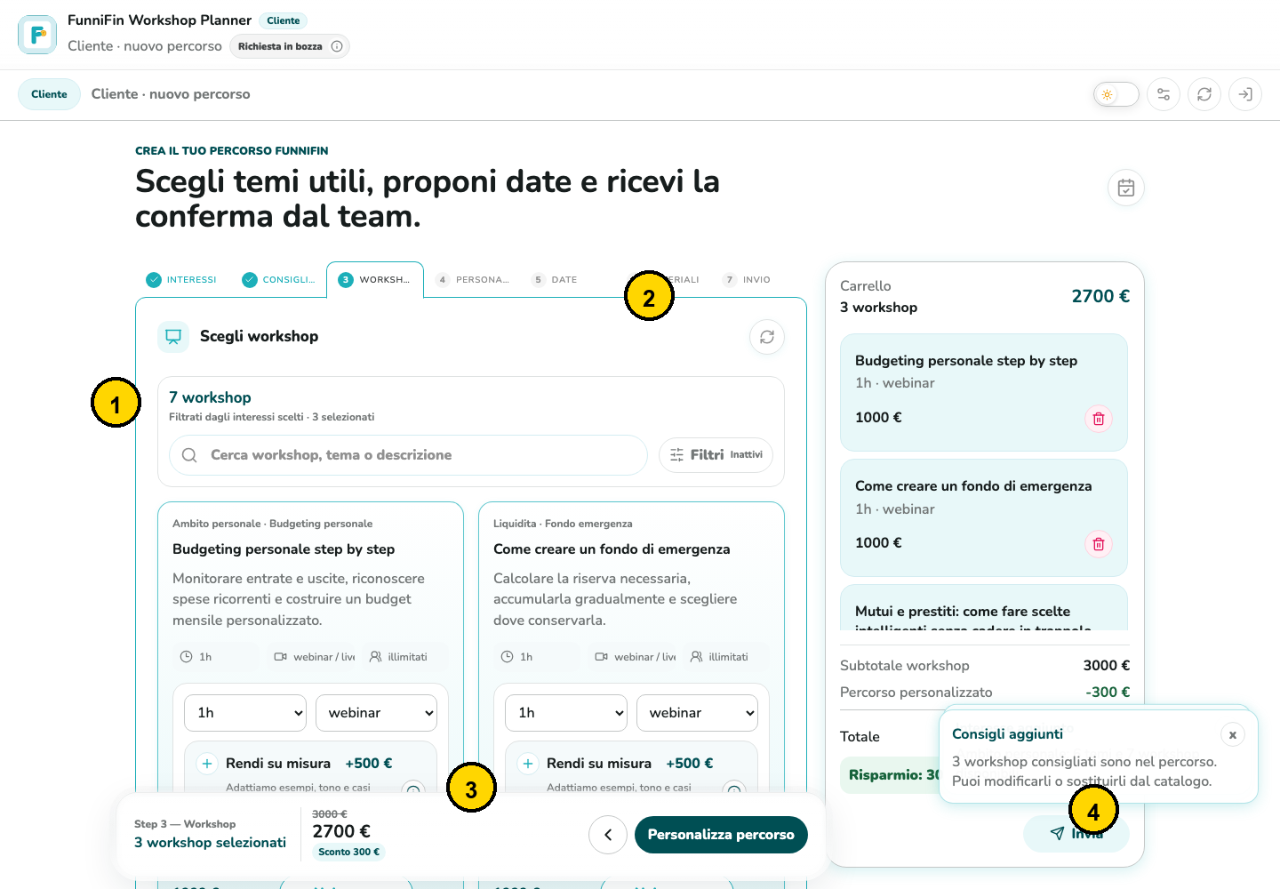
Riferimento manuale utente: fig-06-cliente-workshop-preventivo.png

3. Workshop
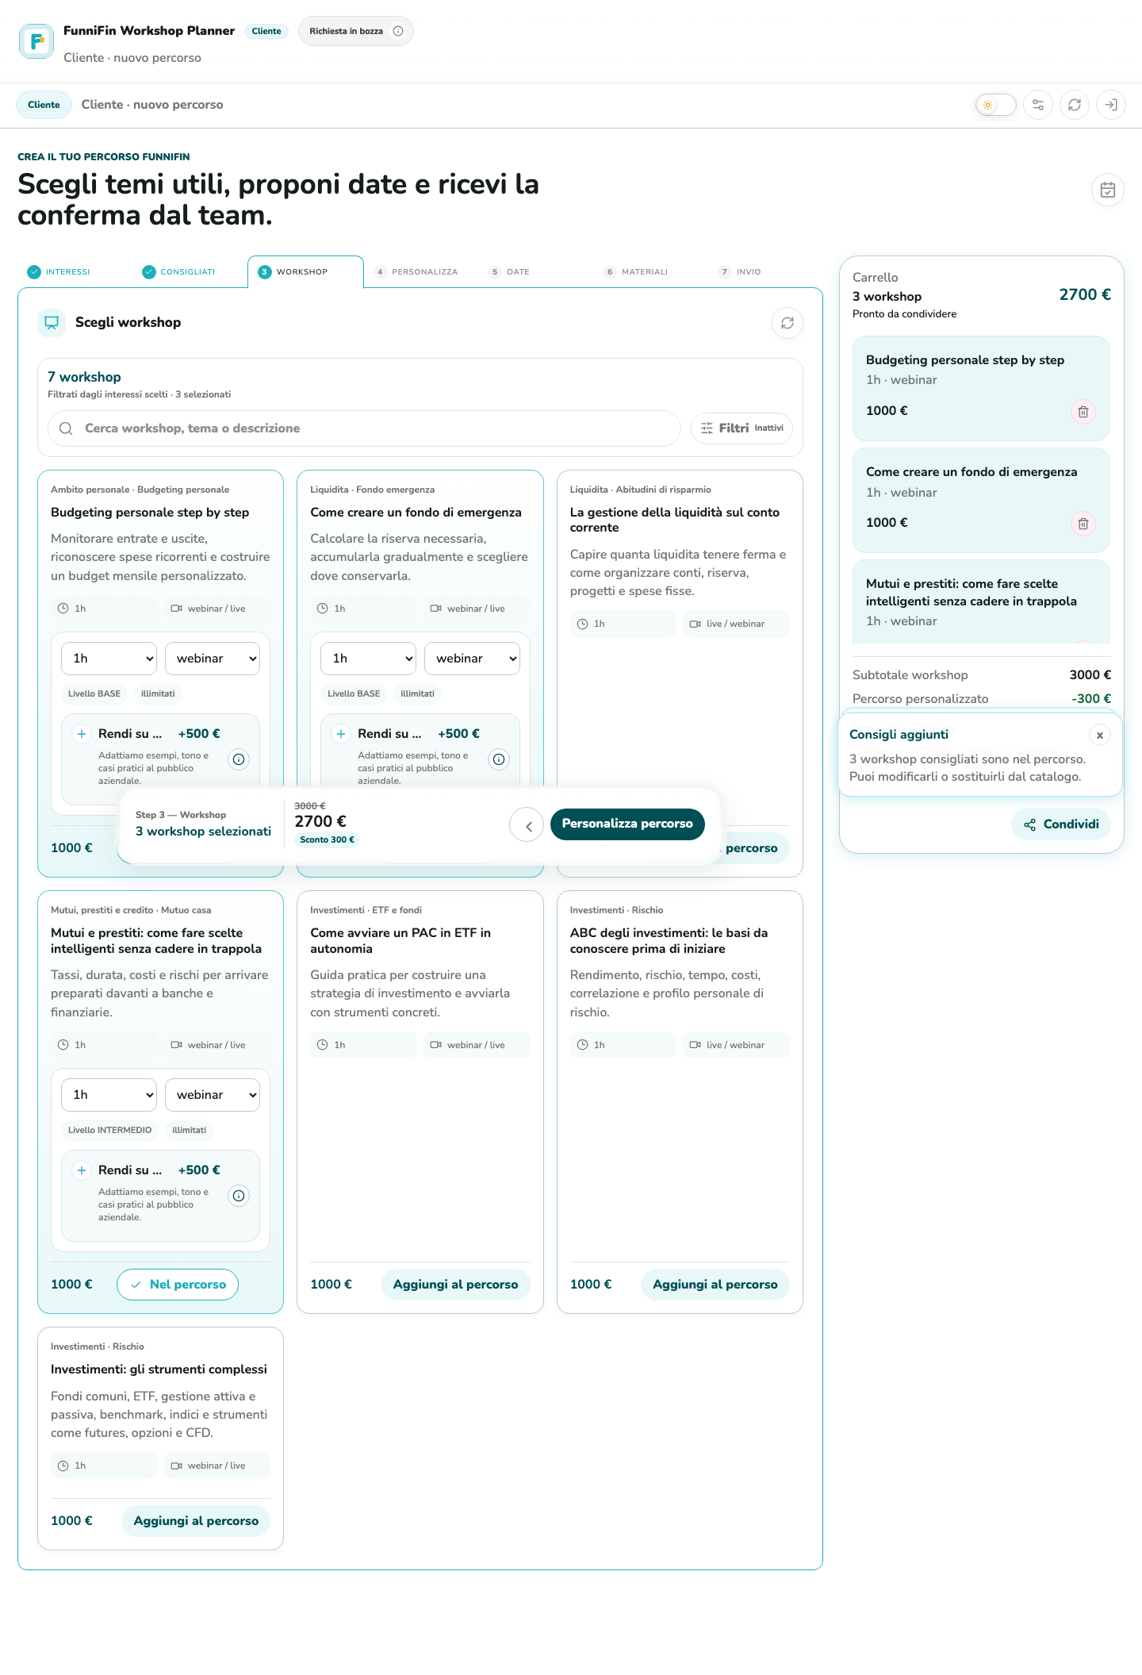
Schermata flusso cliente - 3. Workshop

Cosa succede
- Il cliente rivede catalogo, carrello e preventivo aggiornato in tempo reale.
- Puo cercare workshop, aprire filtri per interesse/tema/formato e rimuovere o aggiungere elementi.
- Le scelte alimentano riepilogo e-commerce, sconti e CTA verso la personalizzazione.

Controlli da verificare
- Catalogo filtrato dagli interessi, salvo ricerca o apertura catalogo completo.
- Carrello laterale con totale percorso.
- Bottom action bar sempre raggiungibile.

Immagini riprese dal manuale utente

Riferimento manuale utente: fig-06-cliente-workshop-preventivo.png
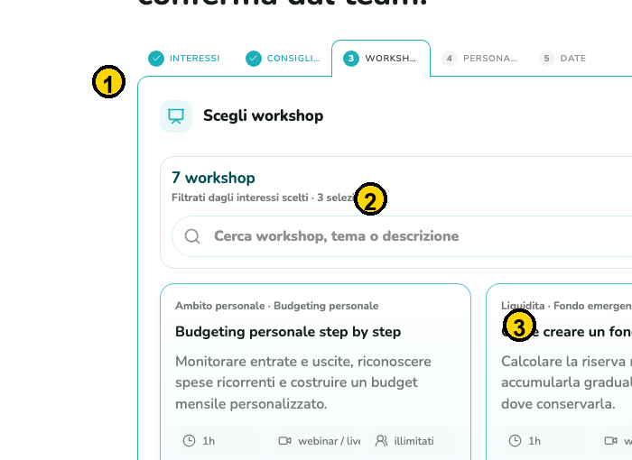
Riferimento manuale utente: fig-07-cliente-catalogo-card.png
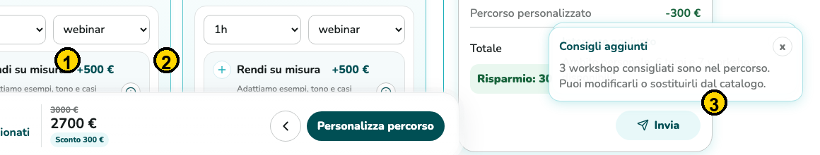
Riferimento manuale utente: fig-08-cliente-prezzo-sconti.png

4. Personalizza
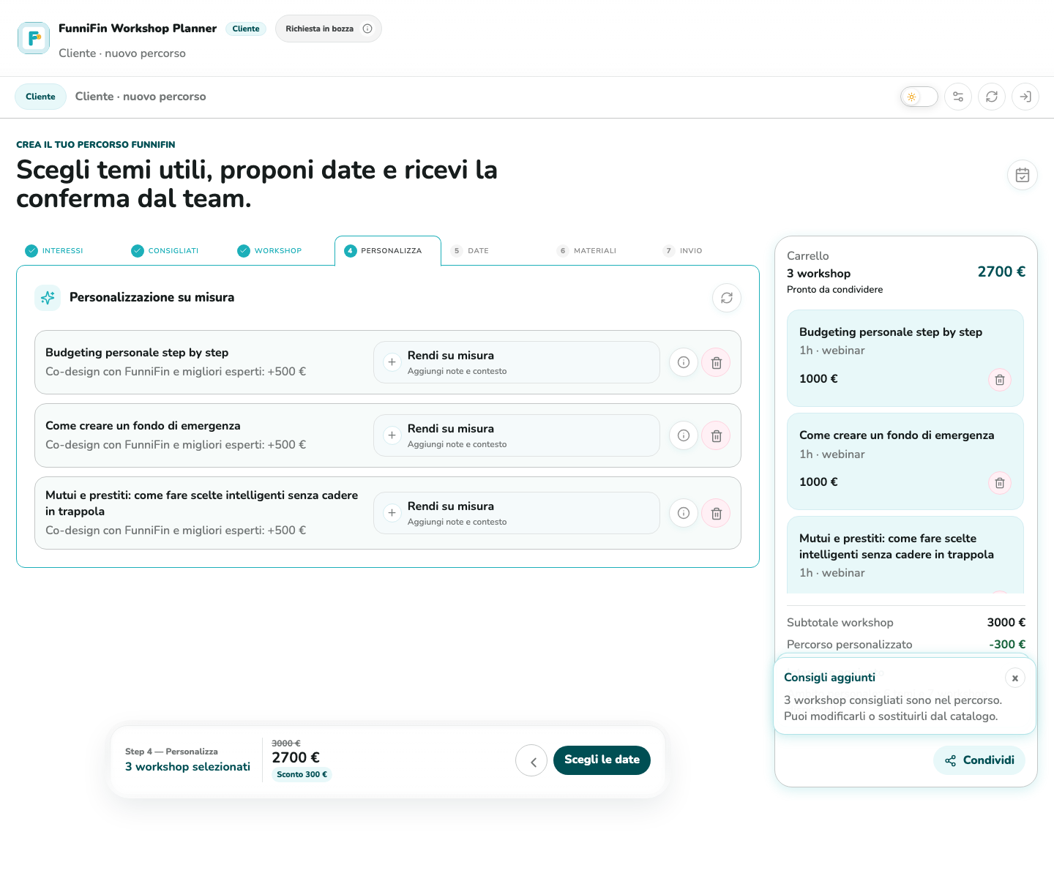
Schermata flusso cliente - 4. Personalizza

Cosa succede
- Il cliente decide se trasformare ogni workshop in una versione su misura.
- La personalizzazione aggiunge co-design FunniFin, note e costo extra per il singolo workshop.
- La rimozione dal percorso resta disponibile anche in questa fase.

Controlli da verificare
- Lista dei workshop selezionati.
- Toggle Rendi su misura per ogni riga.
- Preventivo aggiornabile in tempo reale.

Immagini riprese dal manuale utente

Riferimento manuale utente: fig-06-cliente-workshop-preventivo.png
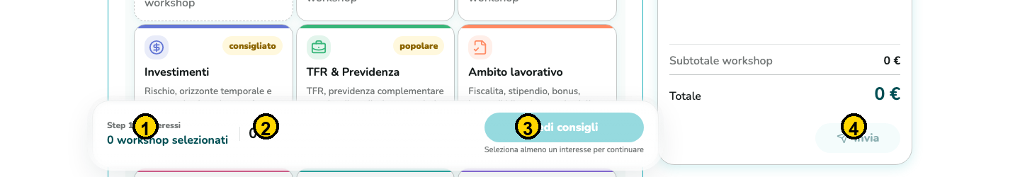
Riferimento manuale utente: fig-11-bottom-sheet-fisso.png

5. Date
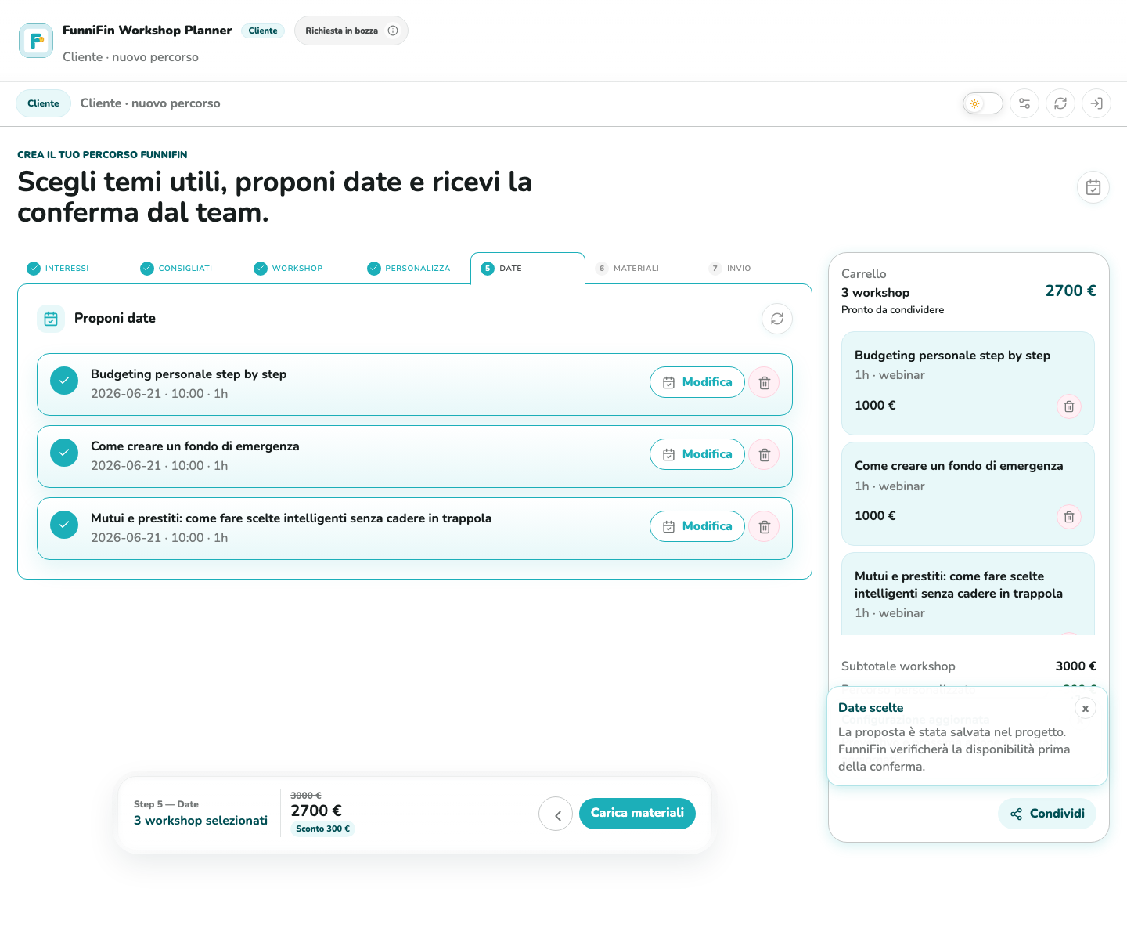
Schermata flusso cliente - 5. Date

Cosa succede
- Il cliente propone una data per ogni workshop selezionato.
- Il selettore calendario permette scelta rapida con Adesso, navigazione mese e conferma proposta.
- La CTA Carica materiali si abilita solo quando tutti i workshop hanno una data confermata.

Controlli da verificare
- Stato data per ogni workshop: non scelta, proposta o confermata.
- Data, orario e durata visibili nella card dopo conferma.
- Hint nel footer se manca almeno una data.

Immagini riprese dal manuale utente
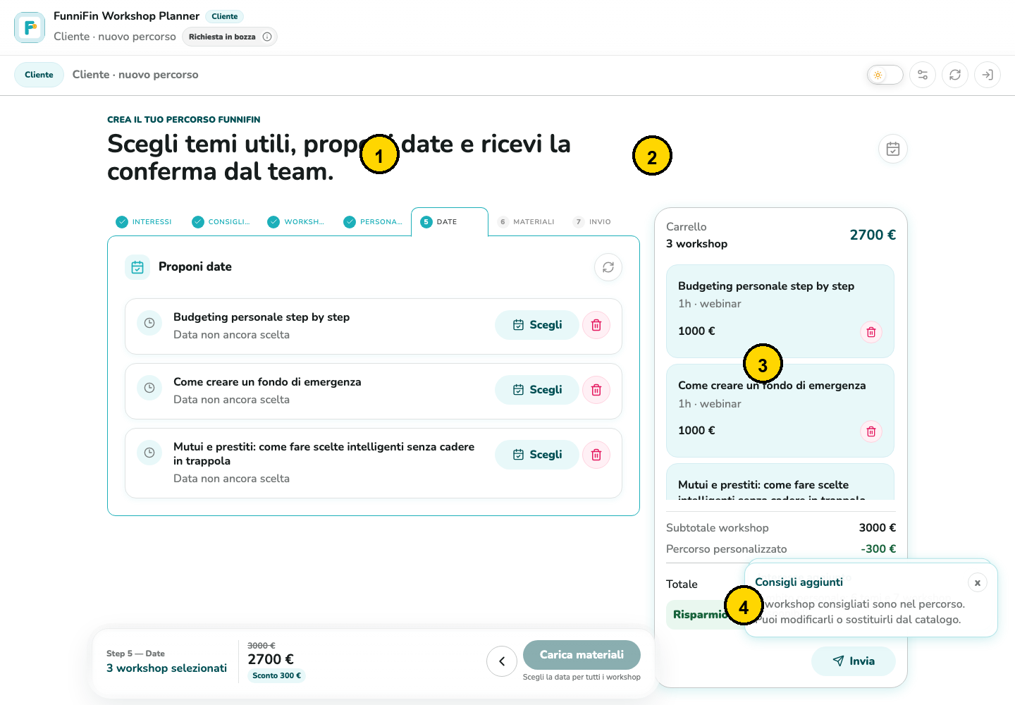
Riferimento manuale utente: fig-09-cliente-date-picker.png
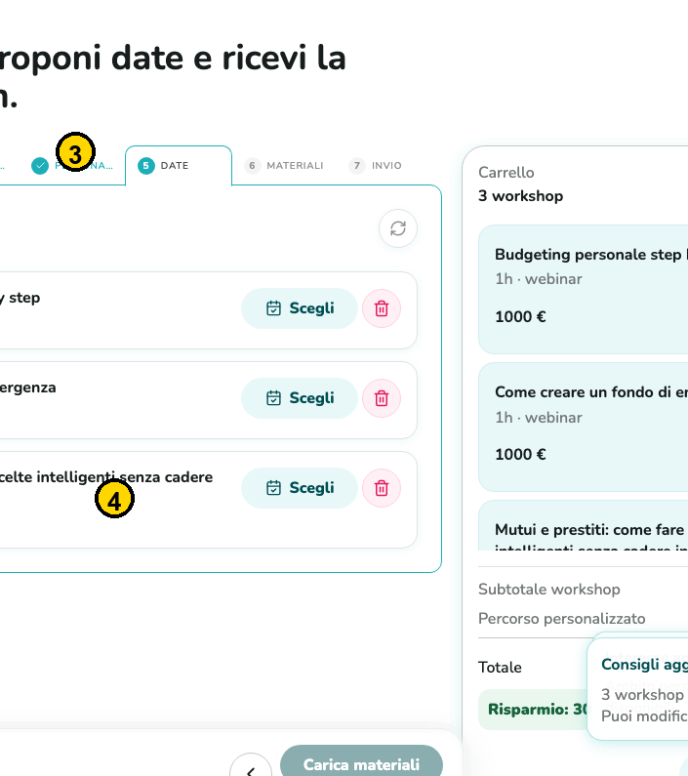
Riferimento manuale utente: fig-10-cliente-date-picker-closeup.png

6. Materiali
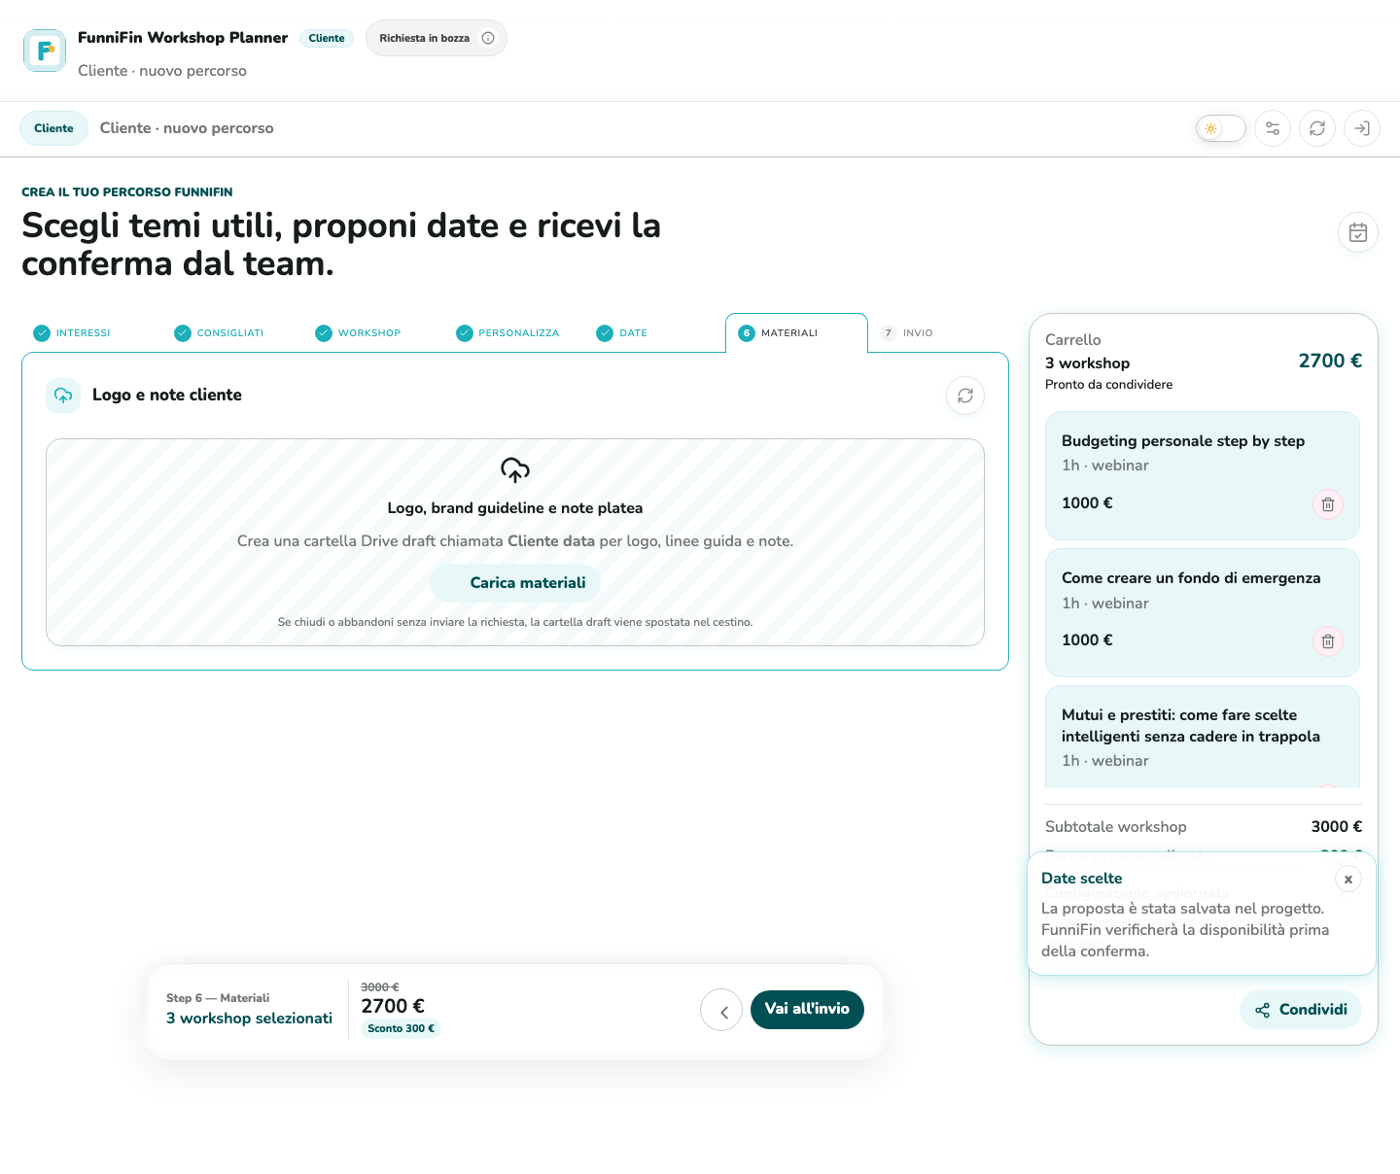
Schermata flusso cliente - 6. Materiali

Cosa succede
- Il cliente puo allegare logo, brand guideline e note platea.
- L'upload prepara una cartella Drive draft intestata al cliente; se il flusso viene abbandonato prima dell'invio, la cartella draft viene cestinata.
- Lo step e opzionale: il cliente puo procedere all'invio anche senza materiali.

Controlli da verificare
- Comando Carica materiali visibile.
- Messaggio sul comportamento della cartella draft.
- Azione Vai all'invio disponibile nel footer.

Immagini riprese dal manuale utente

Riferimento manuale utente: fig-11-bottom-sheet-fisso.png
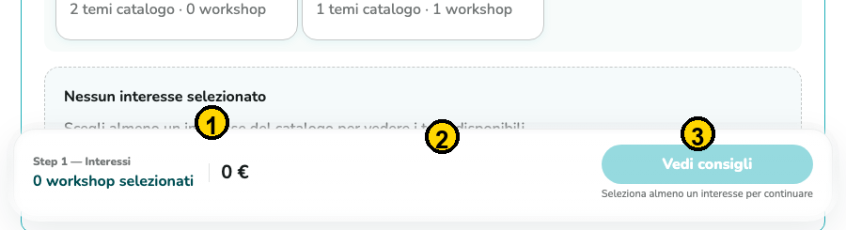
Riferimento manuale utente: fig-12-bottom-sheet-disabled.png

7. Invio
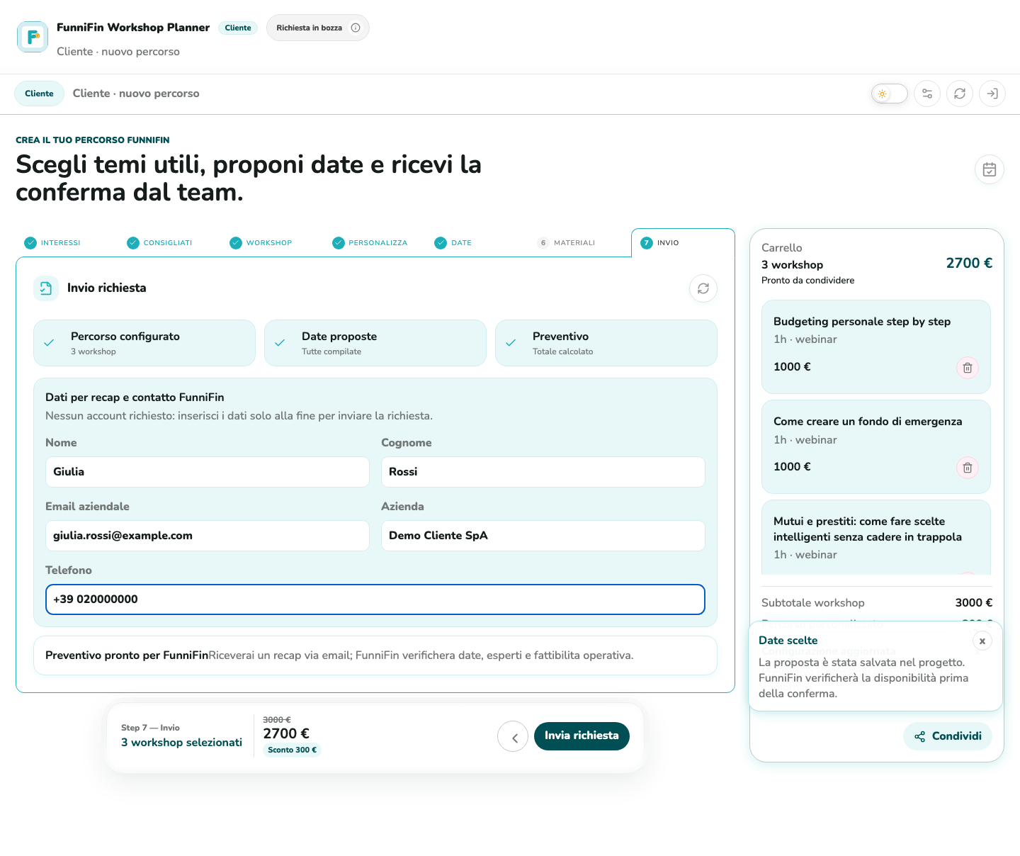
Schermata flusso cliente - 7. Invio

Cosa succede
- Il cliente inserisce i dati di contatto solo alla fine del percorso.
- Il pannello di readiness ricapitola workshop selezionati e segnala eventuali date mancanti.
- L'invio salva la richiesta e prepara il recap email per cliente e FunniFin.

Controlli da verificare
- Campi obbligatori: nome, cognome, email aziendale, azienda, telefono.
- Preventivo finale e materiali collegati vengono associati alla richiesta.
- Se l'email non parte, la richiesta resta comunque tracciata come salvata.

Immagini riprese dal manuale utente
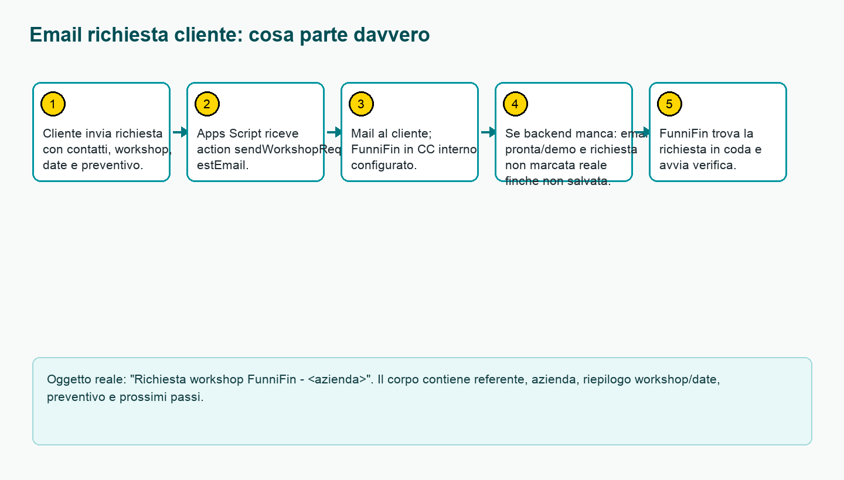
Riferimento manuale utente: fig-25-email-richiesta-cliente.png
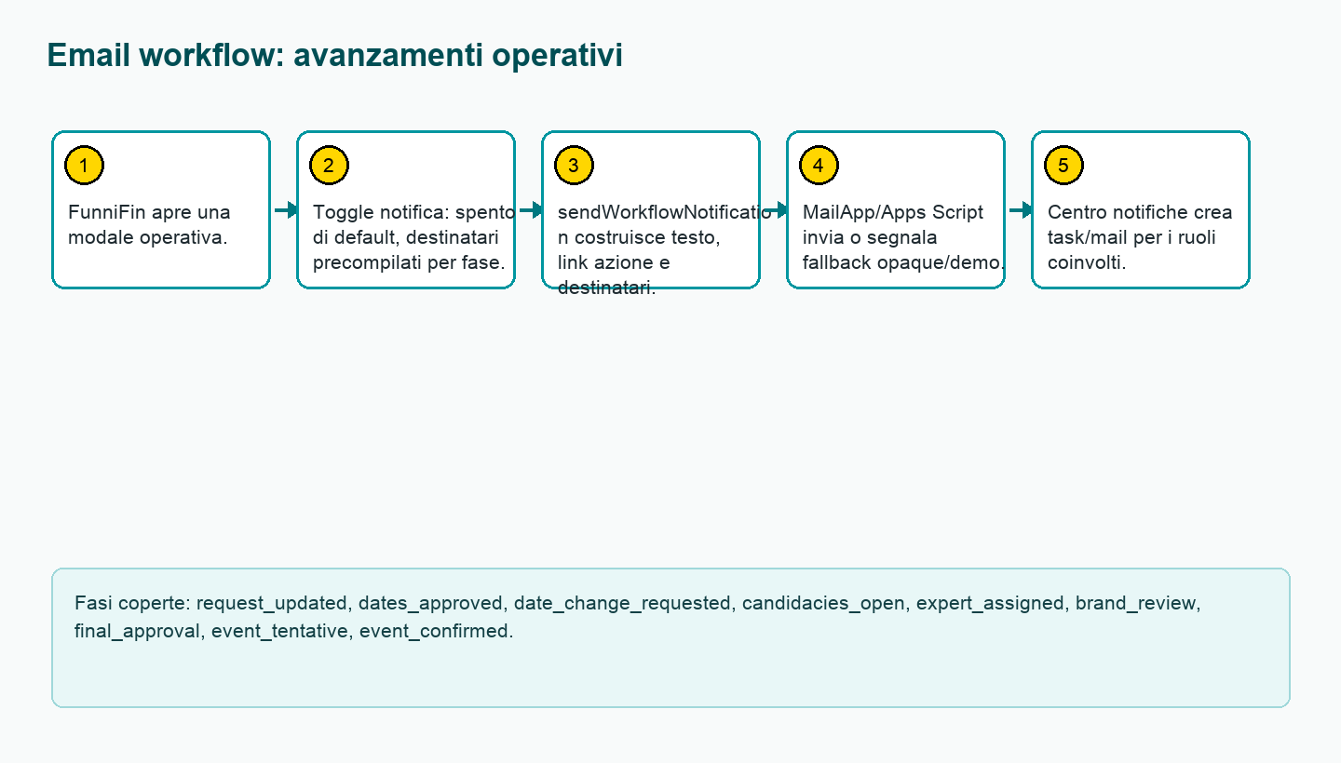
Riferimento manuale utente: fig-26-email-workflow.png

